

ASSOCIAÇÃO FUNDO DE INCENTIVO À PESQUISA
ORGANIZAÇÃO SOCIAL DE SAÚDE

RELATÓRIO DE EXECUÇÃO DO CONTRATO DE GESTÃO
PRIMEIRO TRIMESTRE

2018

SUMÁRIO

- Introdução 03
- Relação das Unidades CEAC Norte 06
- Resultados – Produção Quantitativa 07
- Indicadores de Qualidade 09
  - Pesquisa de Satisfação dos Usuários 10
  - Tempo Total de Atendimento 11
  - Educação Continuada 12
- Recursos Financeiros 13
a. Fluxo de Caixa 14
b. Demonstrativo Contábil 15
RELATÓRIO DE EXECUÇÃO DO CONTRATO DE GESTÃO
CENTRO ESTADUAL DE ANÁLISES CLÍNICAS NORTE – AFIP/OSS 2018

INTRODUÇÃO

O presente relatório apresenta os resultados obtidos com a execução do Contrato de Gestão n° 001.0500.000.026/2015 de Serviços Laboratoriais celebrado em 04/08/2015 entre o Estado de São Paulo, por intermédio da SECRETARIA DE ESTADO DA SAÚDE, e a ASSOCIAÇÃO FUNDO DE INCENTIVO À PESQUISA - AFIP, qualificada como Organização Social de Saúde, para gerenciamento e operacionalização da gestão e realização de exames laboratoriais no CENTRO ESTADUAL DE ANÁLISES CLÍNICAS DA ZONA NORTE - CEAC ZONA NORTE no período de Janeiro a Março de 2018, em conformidade com a Lei Complementar n.°846, de 04 de Junho de 1.998.
Os Centros Estaduais de Análises Clínicas foram criados pela Secretaria Estadual de Saúde com a finalidade de realizar exames laboratoriais em alta escala, com resultados mais ágeis e menor custo visando à melhoria da qualidade dos serviços desta natureza prestados a pacientes de Unidades de Saúde do Sistema Único de Saúde – SUS/SP no âmbito de suas áreas de abrangência.
O objetivo principal deste contrato é oferecer prestação de serviços auxiliares de diagnóstico laboratorial de rotina com elevado padrão de qualidade com execução destes serviços por Organização Social de Saúde, estruturada para atender a toda a demanda de exames de rotina de Patologia Clínica, Análises Clínicas e Anatomia Patológica, gerados em 30 unidades de saúde estaduais (hospitais e ambulatórios de especialidades médicas).
As unidades hospitalares encaminhadoras para o CEAC NORTE mantêm laboratórios próprios, denominados laboratórios satélites, estruturados pela AFIP em cada hospital, para a realização de exames de urgência (considerados aqueles gerados pelo Pronto-Socorro e unidades de internação) e para todos os programas de controle de infecção hospitalar e vigilância epidemiológica.
São encaminhados para o laboratório central do CEAC NORTE os exames considerados de rotina, gerados tanto em atendimentos ambulatoriais quanto das unidades de internação, com resultados previstos para tempos mínimos previamente definidos.
Os resultados são disponibilizados por plataforma web (via Internet), com utilização de sistema informatizado de código de barras. Os processos atendem a todos os protocolos para coleta, realização do exame, devolução de resultados e normas de qualidade vigentes no país. Em resumo, toda a atividade laboratorial é desenvolvida nos mesmos moldes e com a mesma agilidade e qualidade de qualquer grande laboratório privado ao custo da Tabela SES, especifica para esta atividade.
A AFIP/OSS cumpriu satisfatoriamente todos os requisitos exigidos pelo Contrato de Gestão no 1° Trimestre de 2018.
Atualmente o CEAC Norte atende à demanda gerada em trinta (30) unidades estaduais de saúde, sendo doze (12) hospitais com instalação local de laboratório de urgência e emergência, seis (6) Ambulatórios Médicos de Especialidades – AME com estrutura laboratorial básica para atendimento aos protocolos específicos e doze (12) unidades de captação de exames previamente coletados.

Missão
Ser uma instituição privada sem fins lucrativos que fomenta a pesquisa, ensino e programas sociais.
Visão
Ser uma instituição filantrópica que atue com excelência em qualidade, nos seus centros de diagnóstico clinico, pesquisa e serviços de relevância social complementares ao Estado, em âmbito nacional.
Valores
Ética, Tratamento Humanizado, Sustentabilidade Responsabilidade e Social Excelência.

RELAÇÃO DE UNIDADES ATENDIDAS NO CEAC NORTE
A) HOSPITAIS - Unidades com Laboratório de Urgência / Emergência (12)
Hospital Mandaqui
Hospital Ipiranga
Instituto Dante Pazzanese de Cardiologia
Hospital Vila Alpina
Hospital Mario Covas
Hospital Sapopemba
Hospital Pérola Byington
Hospital Santa Marcelina de Itaim Paulista
Hospital Santa Marcelina de Itaquaquecetuba
Hospital Regional de Osasco
Hospital Geral de Taipas
Hospital Geral de Guaianazes

B) AMBULATORIOS MÉDICOS - AME (06)
AME Santos
AME Heliópolis
AME Jundiaí
AME Pariquera-Açu
AME Lorena
AME Caraguatatuba
C) UNIDADES DE CAPTAÇÃO (12)
Hospital Heliópolis
Hospital Darcy Vargas
Hospital Vila Penteado
CAIS –Santa Rita
Hospital Vila Nova Cachoeirinha
Hospital Geral de São Mateus
Hospital Leonor Mendes de Barros
Hospital Infantil Candido Fontoura
Hospital Guilherme Álvaro
CRI Zona Norte / CRI Zona Leste / CRATOD
RESULTADOS

PRODUÇÃO QUANTITATIVA

A tabela 1 apresenta a produção trimestral de acordo com o planejado no Termo Aditivo 01/2018, que estimou um volume para o primeiro trimestre de 3.220.719 exames. A produção realizada foi de 2.706.911 exames, 15,95 % inferior ao estimado.

Tabela 1 – Produção Estimada e Realizada no CEAC Norte, Janeiro a Março 2018.

Mês | Estimado | Produzido | Diferença
Janeiro | 1.073.573 | 914.027 | -14,86%
Fevereiro | 1.073.573 | 834.233 | -22,29%
Março | 1.073.573 | 958.651 | -10,70%
Total | 3.220.719 | 2.706.911 | -15,95%

Fonte: Secretaria de Estado da Saúde de São Paulo – Sistema Reglab ® 2018

Os resultados obtidos no primeiro trimestre de 2018 sugerem a oportunidade de ajustar as metas para a produção estimada para cada unidade assistencial.
O Quadro 1 discrimina a produção do CEAC Norte em cada unidade pública incluída no escopo assistencial e apresenta variações percentuais superiores ou inferiores à meta em cada serviço.
Cumpre salientar que a AFIP/ CEAC NORTE não tem qualquer interferência e governabilidade sobre a demanda de exames laboratoriais e apenas recebe o material coletado dos pacientes, ou colhe material de pacientes com exames solicitados pelas unidades hospitalares, sendo os hospitais e ambulatórios estaduais os responsáveis pelo controle da demanda desses exames.

Quadro 1 – Produção Estimada (Meta) e realizada no CEAC Norte, discriminada por unidade assistencial no período de janeiro a março de 2018.

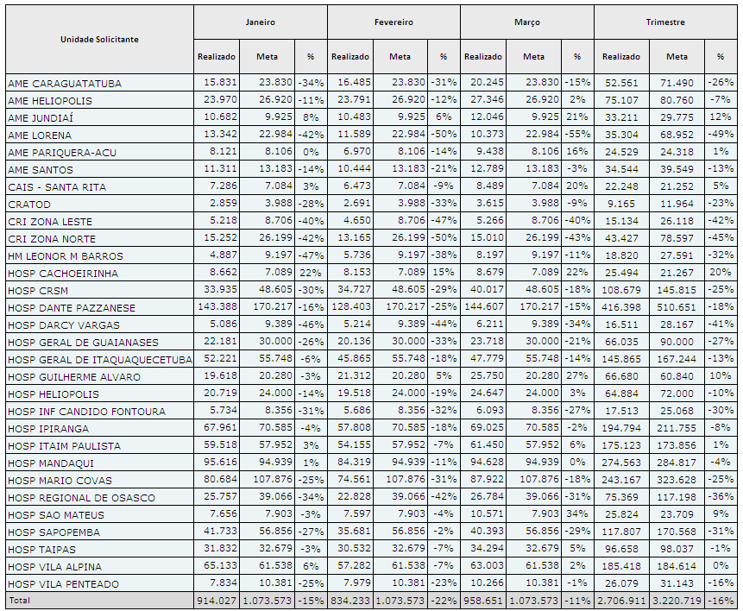

Fonte: Secretaria de Estado da Saúde de São Paulo – Sistema Reglab ® 2018

INDICADORES DE QUALIDADE

Serviço de Atenção ao Usuário - SAU

A AFIP implantou o Serviço de Atenção ao Usuário (SAU) para atendimento aos serviços de saúde que lhe são referenciados. Nesses serviços, estruturados em cada unidade vinculada ao CEAC Norte, foram realizadas pesquisas de satisfação do usuário, assim como registros de reclamações, elogios ou sugestões por profissional específico, responsável pelo setor.
Importante salientar que a adesão à pesquisa de satisfação é voluntária e depende da aprovação da diretoria de cada serviço, hospital ou ambulatório.

No primeiro trimestre de 2018, quatorze (14) unidades de saúde estaduais de saúde aderiram à pesquisa de satisfação para usuários do CEAC Norte. Os serviços que aderiram à pesquisa SAU incluíram os Hospitais Mario Covas, Sapopemba, Ipiranga, Vila Alpina, Mandaqui, Heliópolis, Itaim Paulista, Guilherme Álvaro, Itaquaquecetuba e os Ambulatórios do Mandaqui, Pérola Byington, AME Caraguatatuba, AME Pariquera-Açu, e AME Santos. As unidades que não aderiram às pesquisas foram aquelas nas quais não realizamos atendimento de coleta, ou então unidades que não autorizaram a realização da pesquisa.

No primeiro trimestre de 2018 foram respondidas pesquisas de satisfação (média mensal de 14.305 pesquisas) em um universo de 57.222 atendimentos avaliados. Verificamos alto grau de satisfação dos usuários com os serviços prestados pelo CEAC Norte/AFIP em todas as dimensões avaliadas (Recepção, Coleta, Preparo, Higiene e Limpeza e Entrega de Resultados) com avaliações “Ótimo” ou “Bom” em mais de 90% das respostas, conforme quadro 2 e Tabela 2.

Quadro 2 – Pesquisa de Satisfação do Usuário CEAC Norte – 1° trimestre 2018.

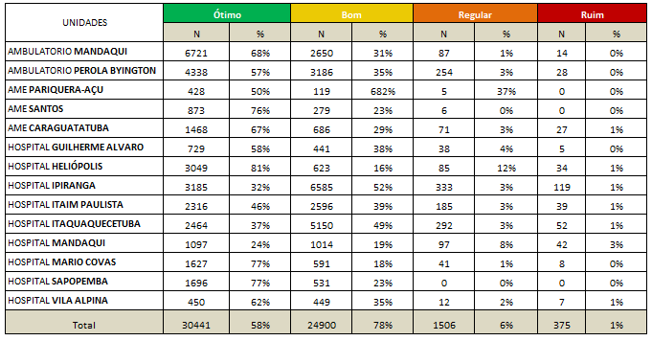
Fonte: Associação Fundo de Incentivo à Pesquisa – AFIP Qualidade / Sistema SHIFT ® 2018
Tabela 2 - Avaliação positiva do serviço prestado (Ótimo ou Bom) no CEAC Norte - 1° trimestre de 2018.
 Avaliação Positiva do Serviço Prestado (Ótimo +Bom)
AMBULATORIO MANDAQUI | 99,0%
AMBULATORIO PEROLA BYINGTON | 97,1%
AME PARIQUERA-AÇU | 66,3%
AME SANTOS | 99,6%
AME CARAGUATATUBA | 95,6%
HOSPITAL GUILHERME ALVARO | 94,3%
HOSPITAL HELIÓPOLIS | 97,6%
HOSPITAL IPIRANGA | 95,9%
HOSPITAL ITAIM PAULISTA | 96,0%
HOSPITAL ITAQUAQUECETUBA | 96,5%
HOSPITAL MANDAQUI | 95,1%
HOSPITAL MARIO COVAS | 98,3%
HOSPITAL SAPOPEMBA | 100,0%
HOSPITAL VILA ALPINA | 98,2%
Média Geral de Satisfação | 97,3%

Fonte: Associação Fundo de Incentivo à Pesquisa – AFIP Qualidade / Sistema SHIFT ® 2018
TEMPO DE ATENDIMENTO TOTAL (TAT) POR UNIDADE
As tabelas abaixo representam o indicador de Tempo de Devolução de Laudos por grupos de exames. As mesmas indicam a volume total de exames realizados, total exames liberados no prazo acordado e suas porcentagens.

Quadro 3 – Número total de exames realizados e liberados, conforme intervalo de tempo definido de acordo com o tipo e perfil de exames – 1º Trimestre 2018.
NÚMERO TOTAL DE EXAMES DE PATOLOGIA CLINICA E ANATOMIA PATOLÓGICA RECEBIDOS PELO CEAC E NÚMERO TOTAL DE EXAMES REALIZADOS E LIBERADOS PARA O SOLICITANTE, CONFORME INTERVALO DE TEMPO DEFINIDO, DE ACORDO COM O TIPO E PERFIL DE EXAMES
Centro Estadual de Análises Clinicas: CEAC Norte 1 º Trimestre/2018
Tipo de Exames | Perfil de Exames |  | % de Exames Liberados no Intervalo de Tempo
Tipo de Exames | Com Perfil de Urgência - Pacientes Internados e Pacientes Ambulatoriais/OS |  | % de Exames Liberados no Intervalo de Tempo
 | Nº Total de Exames Recebidos  no CEAC | Nº Total de Exames Liberados  em até 02 horas | % de Exames Liberados no Intervalo de Tempo
Patologia Clínica | Nº Total de Exames Recebidos  no CEAC | Nº Total de Exames Liberados  em até 02 horas | % de Exames Liberados no Intervalo de Tempo
Patologia Clínica | 402.245 | 374.841 | 93%
Patologia Clínica | Sem Perfil de Urgência - Pacientes Internados |  | % de Exames Liberados no Intervalo de Tempo
Patologia Clínica | Nº Total de Exames Recebidos  no CEAC | Nº Total de Exames Liberados  em até 06 horas | % de Exames Liberados no Intervalo de Tempo
Patologia Clínica | 978.121 | 935.047 | 96%
Patologia Clínica | Sem Perfil de Urgência - Pacientes Ambulatoriais |  | % de Exames Liberados no Intervalo de Tempo
Patologia Clínica | Nº Total de Exames Recebidos  no CEAC | Nº Total de Exames Liberados  em até 07 dias | % de Exames Liberados no Intervalo de Tempo
Patologia Clínica | 1.219.961 | 1.186.480 | 97%
Total Geral | 2.600.327 | 2.496.368 | 96%
Exames | Exames de Anatomia Patológica e Citopatologia |  | % de Exames Liberados no Intervalo de Tempo
Anatomia Patológica e Citopatológica | Nº Total de Exames Recebidos  no CEAC | Nº Total de Exames Liberados  em até 10 dias | % de Exames Liberados no Intervalo de Tempo
Anatomia Patológica e Citopatológica | 28.317 | 21.818 | 77%

Fonte: Associação Fundo de Incentivo à Pesquisa – AFIP Sistema SHIFT ® 2018

EDUCAÇÃO CONTINUADA

No quadro 4 está representado a quantidade de treinamentos e certificados como forma de educação continuada, ação corretiva (se necessário) e aprimoramento de nossos colaboradores na área técnica, executado pelo setor Pré-Analítico do CEAC Norte.

Quadro 4 – Treinamentos – 1º Trimestre de 2018.
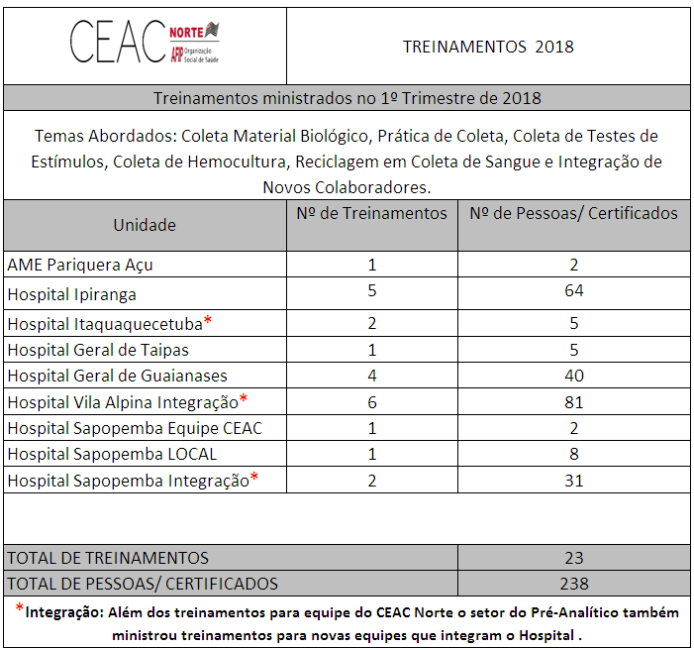

RECURSOS FINANCEIROS

A estimativa financeira prevista no Termo Aditivo 01/2018 ao contrato de gestão n° 001.0500.000.026/2015 para o primeiro trimestre de 2018 foi de R$ 14.817.867,15

A Tabela 3 apresenta a relação de repasses mensais efetuados pela SES/SP para a AFIP-OSS durante os meses de Janeiro a Março de 2018. O valor repassado foi de R$ 13.719.220,56, 7,41% a menos que o valor planejado no referido Termo Aditivo.

Tabela 3 – Estimativa financeira e repasses mensais efetuados para a AFIP/CEAC Norte no primeiro trimestre de 2018.

Mês | Estimado | Repasse | Diferença
Janeiro | R$ 4.939.289,05 | R$ 4.594.246,60 | -6,99%
Fevereiro | R$ 4.939.289,05 | R$ 4.222.831,69 | -14,51%
Março | R$ 4.939.289,05 | R$ 4.902.142,27 | -0,75%
Total | R$ 14.817.867,15 | R$ 13.719.220,56 | -7,41%

Fonte: Secretaria de Estado da Saúde de São Paulo – Sistema Reglab ® 2018
PRESTAÇÃO DE CONTAS - Fluxo de Caixa
A Prestação de Contas Financeira foi realizada através do Sistema de Gestão da Secretaria Estadual de Saúde. A Demonstração de Fluxo de Caixa de Janeiro a Março / 2018 está representada no quadro 5.
Quadro 5 – Demonstrativo de Fluxo de Caixa CEAC Norte – 1º trimestre 2018

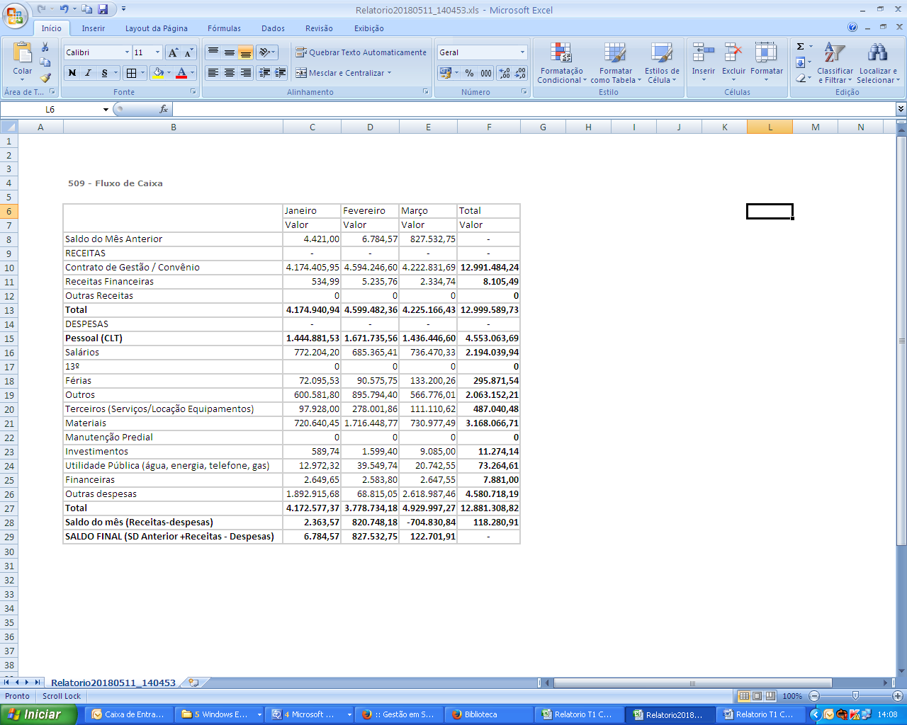

Fonte: SES CGCSS - www.gestao.saude.sp.gov.br 2018. Acesso em 07/05/2018 14h43min

PRESTAÇÃO DE CONTAS – Contábil
A prestação de Contas foi realizada por meio do Sistema de Gestão da Secretaria Estadual de Saúde e Demonstrativo Contábil Operacional de Janeiro a Março / 2018 está representado no quadro 6.
Quadro 6 – Demonstrativo Contábil CEAC Norte – 1º trimestre 2018

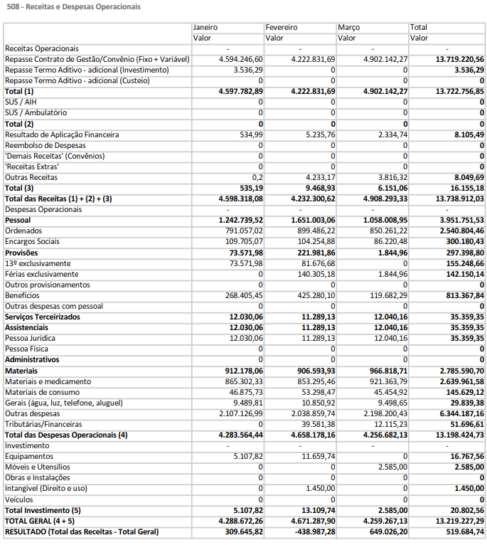
Fonte: SES CGCSS - www.gestao.saude.sp.gov.br 2018. Acesso em 07/05/2018 14h43min

